**INSTITUTO TECNOLÓGICO SUPERIOR DE HUAUCHINANGO**

INGENIERÍA EN INFORMATICA

TRABAJO:

OBJETOS DE FLUJO BPM

OBJETOS DE FLUJO DE BPM (BUSINESS PROCESS MODEL AND NOTATION (BPMN))

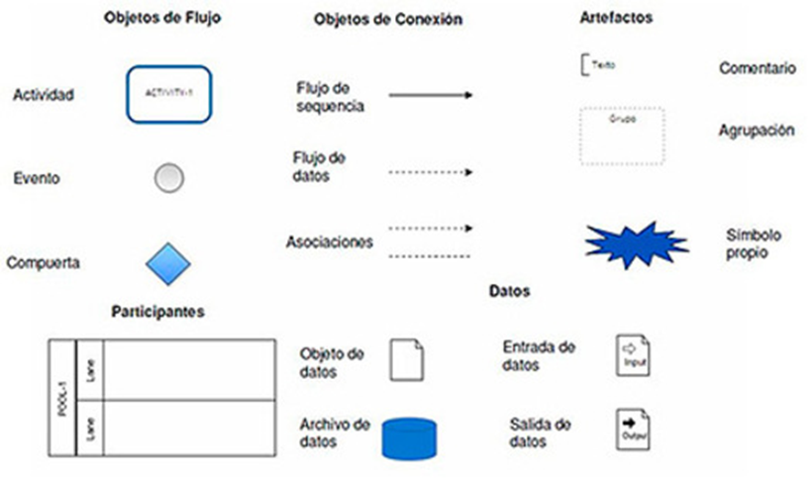

**Objetos de Flujo:**

Los principales elementos del BPMN se encargan de determinar qué es lo que va a suceder, qué tipo de trabajo se va a realizar, y cuáles son las condiciones para que estos trabajos sucedan.

Los objetos de flujo son de tres tipos los cuales son:

**Eventos:** Se encuentran representados por un círculo que representa qué es lo que está por suceder. Dentro de los mismos pueden existir íconos que van a representar de qué tipo de acción se trata. Los eventos a su vez pueden desarrollarse en dos acciones los cuales son:

Capturar (Catching) o Lanzar (Throwing) dependiendo de la naturaleza del evento. Pero si se trata de un evento inicial se trata de un evento de captura.

* **Evento Final**: Indica el final de un proceso. Está representado gráficamente por un círculo de línea gruesa y dentro del círculo este relleno del color rojo. Este evento permite Lanzar.
* **Evento intermedio**: Indica que algo sucede entre el evento inicial y el evento final. Está representado gráficamente por un círculo de doble línea simple y dentro del círculo relleno de color naranja. Este evento puede Capturar o Lanzar.

**Actividades:** Éstas se encuentran representadas por un rectángulo cuyos extremos están redondeados. Estos objetos de flujo representan el tipo de trabajo que se está por realizar y pueden de tres tipos:

* **Tarea:** Representa una sola unidad de trabajo que no es o no se puede dividir a un mayor nivel de detalle de procesos de negocio sin diagramación de los pasos de un procedimiento.
* **Subproceso:** Se utiliza para ocultar o mostrar otros niveles de detalle de procesos de negocio cuando se minimiza un subproceso se indica con un signo más contra de la línea inferior del rectángulo, cuando se expande el rectángulo redondeado permite mostrar todos los objetos de flujo, los objetos de conexión, y artefactos. Tiene, de forma auto-contenida, sus propios eventos de inicio y fin; y los flujos de proceso del proceso padre no deben cruzar la frontera.
* **Transacción**: Es una forma de subproceso en la cual todas las actividades contenidas deben ser tratadas como un todo. Las transacciones se diferencian de los subprocesos expandidos por estar rodeando por un borde de doble línea.
* **Compuertas (Control de Flujo):** Se representan por una figura de diamante y determinan si se bifurcan o se combinan las rutas dependiendo de las condiciones expresadas.

**Objetos de Conexión:**

Permiten vincular a cada uno de los objetos de flujos con los demás elementos dentro de las distintas categorías. Estos objetos de conexión pueden ser de tres tipos:

* **Flujos de Secuencia**: Están representados por una línea sólida en cuyo extremo sostiene una flecha y su función es el mostrar en qué orden las actividades serán realizadas.
* **Flujos de Mensaje**: También llamados de datos como en la figura superior; se encargan de determinar qué mensajes se encuentran fluyendo a través del límite organizacional y están representados por una línea discontinua en cuyo inicio presenta un círculo vacío al inicio y la punta de una flecha al final.
* **Asociaciones:** Se representan por medio de una línea punteada y se utilizan para asociar Artefactos o textos a un Objeto de Flujo.

**Artefactos:**

Son los elementos que permiten a los encargados del diagramado y modelado de los procesos de gestión el insertar información adicional para potenciar la legibilidad del diagrama o modelo desarrollado. Estos artefactos pueden ser:

* **Objetos de Datos**: Señala al lector qué información es requerida o producida en una actividad.
* **Grupo**: Un grupo es representado por un rectángulo con las esquinas redondeadas y líneas discontinuas cuyo único fin es el agrupar una serie de actividades dentro de un flujo de procesos de gestión sin afectar el mismo.
* **Anotaciones:** Son utilizadas para brindar información legible y relevante acerca del modelo o diagrama en cuestión.

**Carriles de Nado:**

Son los mecanismos visuales que permiten etiquetar y organizar las distintas actividades basadas en flujo gramas funcionales cruzados. Estos se encuentran divididos en dos grupos o tipos:

* **Piscinas:** Se utilizan para representar a los principales participantes en un proceso delimitando las distintas unidades dentro de la organización. Las piscinas contienen en su interior uno o más carriles (de ahí su nombre) y pueden representarse abiertas (cuando se grafican como un gran rectángulo con líneas en su interior) o cerradas (o colapsadas, cuando se representan como un rectángulo vacío que se extiende horizontal o verticalmente dentro del diagrama).
* **Carriles:** Son subdivisiones dentro de una piscina las cuales son graficadas como rectángulos que se extienden horizontal o verticalmente dentro de una piscina y que se utilizan para organizar y categorizar las distintas actividades a realizarse dentro de una piscina dada de acuerdo a su rol o función. Es dentro de estos carriles donde se concentran los objetos de flujo, los objetos de conexión y los artefactos.

Cabe destacar que los elementos de notación del BPM solamente se pueden utilizar para modelar flujos de procesos. Si bien visualmente éstos elementos son similares a los utilizados para otro tipo de modelamientos, estos no están diseñados para cumplir tales funciones. Entre estos procesos que deben ser excluidos podemos mencionar Organigramas, Diagramas de Flujo de Datos, entre otros.

Si se trata de un evento final, se trata de un evento de lanzamiento y, si se trata de un evento intermedio, este puede ser tanto de captura o de lanzamiento.

Como también una tarea es una unidad de trabajo que no se puede subdividir sin que se diagrame un nuevo proceso de gestión. Un Subproceso por su parte es utilizado para ocultar (en este caso muestra un signo más para expandir o contraer) o mostrar los distintos subniveles del proceso de gestión. Finalmente, las Transacciones son un tipo de subproceso que debe ser tratado como un todo y que debe ser cumplido en su totalidad para poder proceder al siguiente evento o actividad.

Si el flujo de secuencia presenta un símbolo al inicio este puede significar o que se trata de un flujo condicional (si es que el ícono es un pequeño rombo) o un flujo por defecto (si es que presenta una barra diagonal). Cabe destacar que un flujo condicional nace de una actividad, mientras que un flujo por defecto parte comúnmente de un flujo condicional o en menor medida de una decisión.

Los flujos de mensaje nunca se pueden utilizar para conectar actividades o eventos dentro de un mismo carril o piscina.

Éstas pueden incluir la cabeza de una flecha abierta para representar una entrada (si es que parte de un artefacto), un resultado (si es que se dirige hacia un artefacto), o que un evento ha sido leído y actualizado (si presenta una cabeza de flecha abierta en ambos extremos).